Міністерство освіти і науки України
Національний університет «Львівська політехніка»
Кафедра систем штучного інтелекту



Звіт

Звіт
про виконання лабораторних та практичних робіт блоку № 3
На тему: «Цикли. Вкладені Цикли. Завершення виконання циклів. Функції. Рекурсія. Вбудовані функції. Одновимірні масиви.»
з дисципліни: «Основи програмування»
до:
Лабораторної Роботи № 2
Лабораторної Роботи № 3
Практичних Робіт до блоку № 3

Виконав(ла):
Студент(ка) групи ШІ-14
Дудка Анатолій Іванович

Тема роботи:
Цикли. Вкладені цикли. Завершення виконання циклів. Функції. Рекурсія. Вбудовані функції. Одновимірні масиви.

Мета роботи:
Навчитися писати програми з циклами for, while та do-while, використовувати вкладені цикли й оператори break та continue. Попрактикуватися у створенні та заповненні одновимірних масивів, обробці їхніх елементів, пошуку й сортуванні. Розібратися, як оголошувати та визначати функції, передавати параметри за значенням і за посиланням, задавати значення за замовчуванням та повертати результати. Ознайомитися з рекурсією, призначенням static і extern та передаванням масивів у функції. Застосувати ці знання й стандартні функції C++ під час розв’язання практичних завдань.

Теоретичні відомості:
- Теоретичні відомості з переліком важливих тем:
- Тема №1: Цикли for, while та do-while у C++.
- Тема №2: Управління виконанням циклів. Оператори break та continue. Умови завершення циклів.
- Тема №3: Вкладені цикли та їх застосування.
- Тема №4: Одновимірні масиви. Створення, ініціалізація та доступ до елементів.
- Тема №5: Алгоритми обробки одновимірних масивів. Обхід, пошук і сортування.
- Тема №6: Основи функцій у C++. Оголошення, визначення, параметри та повернення значень.
- Тема №7: Розширені можливості функцій. Рекурсія, static та extern. Передавання масивів і об’єктів у функції.
- Тема №8: Вбудовані та стандартні функції C++ і їх використання.

- Індивідуальний план опрацювання теорії:
- Тема №1: Цикли for, while та do-while у C++.
  - Джерела інформації:
    - Лекції практичні
    - Інтерактивна розгортка до практичної роботи
    - C++ Tutorial for Beginners - Full Course (freeCodeCamp.org)
    - C++ Programming Course - Beginner to Advanced (freeCodeCamp.org)
  - Що опрацьовано:
    - Призначення циклів і вибір типу циклу залежно від задачі.
    - Синтаксис for, while та do-while, умови виконання і зміна змінної циклу.
    - Відмінність між перевіркою умови перед виконанням тіла циклу та після нього.
    - Приклади повторення дій і обчислень за допомогою циклів.
  - Статус: Ознайомлений
  - Початок опрацювання теми: 06.10.2026
  - Завершення опрацювання теми: 07.10.2026
- Тема №2: Управління виконанням циклів. Оператори break та continue. Умови завершення циклів.
  - Джерела інформації:
    - Лекції практичні
    - Інтерактивна розгортка до практичної роботи
  - Що опрацьовано:
    - Завершення циклу після зміни умови та причини виникнення нескінченних циклів.
    - Оператор break для дострокового виходу з циклу.
    - Оператор continue для пропуску решти поточної ітерації.
    - Поєднання циклів з умовними операторами для керування послідовністю дій.
  - Статус: Ознайомлений
  - Початок опрацювання теми: 06.10.2026
  - Завершення опрацювання теми: 08.10.2026
- Тема №3: Вкладені цикли та їх застосування.
  - Джерела інформації:
    - Лекції практичні
    - Інтерактивна розгортка до практичної роботи
    - C++ Tutorial for Beginners - Full Course (freeCodeCamp.org)
  - Що опрацьовано:
    - Побудова вкладених циклів і порядок виконання зовнішнього та внутрішнього циклів.
    - Використання окремих лічильників для кожного рівня вкладеності.
    - Визначення кількості повторень внутрішнього циклу.
    - Приклади застосування вкладених циклів у задачах із повторенням кількох послідовностей дій.
  - Статус: Ознайомлений
  - Початок опрацювання теми: 07.10.2026
  - Завершення опрацювання теми: 09.10.2026
- Тема №4: Одновимірні масиви. Створення, ініціалізація та доступ до елементів.
  - Джерела інформації:
    - Лекції практичні
    - Інтерактивна розгортка до практичної роботи
    - C++ Tutorial for Beginners - Full Course (freeCodeCamp.org)
    - C++ Programming Course - Beginner to Advanced (freeCodeCamp.org)
  - Що опрацьовано:
    - Призначення масивів, їх оголошення та ініціалізація у C++.
    - Доступ до елементів за індексом, читання та зміна їхніх значень.
    - Заповнення й виведення одновимірного масиву за допомогою циклів.
    - Розмір масиву, допустимі індекси та помилки виходу за його межі.
  - Статус: Ознайомлений
  - Початок опрацювання теми: 08.10.2026
  - Завершення опрацювання теми: 10.10.2026
- Тема №5: Алгоритми обробки одновимірних масивів. Обхід, пошук і сортування.
  - Джерела інформації:
    - Лекції практичні
    - Інтерактивна розгортка до практичної роботи
  - Що опрацьовано:
    - Послідовний обхід масиву й обробка елементів, які відповідають заданій умові.
    - Пошук елементів та визначення їхніх позицій у масиві.
    - Принципи сортування масивів за зростанням і спаданням.
    - Використання циклів та умовних операторів у практичних задачах на обробку масивів.
  - Статус: Ознайомлений
  - Початок опрацювання теми: 09.10.2026
  - Завершення опрацювання теми: 11.10.2026
- Тема №6: Основи функцій у C++. Оголошення, визначення, параметри та повернення значень.
  - Джерела інформації:
    - Лекції практичні
    - Інтерактивна розгортка до практичної роботи
    - C++ Tutorial for Beginners - Full Course (freeCodeCamp.org)
    - C++ Programming Course - Beginner to Advanced (freeCodeCamp.org)
  - Що опрацьовано:
    - Оголошення, визначення та виклик функцій, їхні параметри й тип результату.
    - Передавання аргументів за значенням і за посиланням та відмінності між цими способами.
    - Параметри за замовчуванням і повернення значень за допомогою return.
    - Поділ програми на функції та повторне використання коду.
  - Статус: Ознайомлений
  - Початок опрацювання теми: 08.10.2026
  - Завершення опрацювання теми: 11.10.2026
- Тема №7: Розширені можливості функцій. Рекурсія, static та extern. Передавання масивів і об’єктів у функції.
  - Джерела інформації:
    - Лекції практичні
    - Інтерактивна розгортка до практичної роботи
    - C++ Programming Course - Beginner to Advanced (freeCodeCamp.org)
  - Що опрацьовано:
    - Призначення static та extern, видимість і зв’язування функцій між файлами програми.
    - Рекурсивний виклик функції, базова умова та завершення рекурсії.
    - Передавання масивів і об’єктів як параметрів функцій.
    - Повернення об’єктів із функцій та обмеження повернення звичайних масивів.
  - Статус: Ознайомлений
  - Початок опрацювання теми: 10.10.2026
  - Завершення опрацювання теми: 12.10.2026
- Тема №8: Вбудовані та стандартні функції C++ і їх використання.
  - Джерела інформації:
    - Лекції практичні
    - C++ Tutorial for Beginners - Full Course (freeCodeCamp.org)
    - C++ Programming Course - Beginner to Advanced (freeCodeCamp.org)
  - Що опрацьовано:
    - Призначення стандартних функцій та підключення потрібних заголовкових файлів.
    - Вибір функцій для обчислень і обробки даних.
    - Аргументи стандартних функцій, типи значень, які вони повертають, та використання результатів.
    - Застосування готових функцій у практичних задачах для спрощення коду.
  - Статус: Ознайомлений
  - Початок опрацювання теми: 11.10.2026
  - Завершення опрацювання теми: 12.10.2026

Виконання роботи:

1. Опрацювання завдання та вимог до програм та середовища:
Завдання №1. Theory Education Activities
- Деталі завдання: Опрацювати цикли for, while та do-while, оператори break і continue, вкладені цикли. Розглянути одновимірні масиви, пошук і сортування їхніх елементів. Ознайомитися функціями, передаванням параметрів за значенням і за посиланням, параметрами за замовчуванням та рекурсією. Розібрати призначення static і extern, передавання масивів у функції та використання стандартних функцій C++. У звіті зазначити джерела, статуси й дати опрацювання тем.
- Важливі деталі для врахування в імплементації програми: Звернути увагу на умови завершення циклів, межі індексів масиву та базовий випадок рекурсії. Розрізняти передавання параметрів за значенням і за посиланням.
Завдання №2. Requirements management and design activities
- Деталі завдання: Проаналізувати умови лабораторних №2 і №3, класної практичної та трьох самостійних задач. Визначити вхідні дані, очікувані результати й обмеження. Побудувати блок-схеми алгоритмів та оцінити час на написання і перевірку програм.
- Важливі деталі для врахування в імплементації програми: Уточнити формат введення та виведення, потрібну точність обчислень і граничні випадки. У блок-схемах показати перевірки умов, повторення дій і завершення циклів.
Завдання №3. Lab 2 programming: Lab 2
- Варіант завдання: 14.
- Деталі завдання: Обчислити суму членів числового ряду a(n) = n! / (3 · n^n), починаючи з n = 1. Додавати члени, значення яких не менше за eps = 0,0001. Вивести отриману суму.
- Важливі деталі для врахування в імплементації програми: Перший член дорівнює 1/3. Наступний обчислювати за формулою a(n + 1) = a(n) · (n / (n + 1))^n. Так не потрібно окремо обчислювати факторіал. Використати тип double, цикл while і дійсне ділення. Перевіряти значення члена перед додаванням до суми. Результат вивести з вісьмома знаками після коми.
Завдання №4. Lab 3 programming: Lab 3
- Варіант завдання: 2.
- Деталі завдання: Для x від π/5 до 9π/5 із кроком (b − a)/10 обчислити суму ряду із загальним членом cos(n · x)/n двома способами: за першими 40 членами та з контролем похибки eps = 0,0001. Порівняти обидві суми зі значенням функції y = −ln(2 · sin(x/2)). Вивести таблицю X, SN, SE та Y.
- Важливі деталі для врахування в імплементації програми: Зовнішній цикл має пройти 11 значень x, включно з обома межами. Для кожного x обнулювати суми. Для суми SE перевіряти оцінку залишку 1 / (n · sin(x/2)), де n є номером першого ще не доданого члена. Кути задавати в радіанах. Результати вивести з шістьма знаками після коми.
Завдання №6. Practice 1 programming: Class Practice Task
- Деталі завдання: Написати консольну програму обліку щоденних витрат. Користувач вводить бюджет, кількість днів від 1 до 31 та витрати за кожен день. У меню передбачити перегляд витрат за днями, їхньої суми, мінімуму й максимуму. Програма також має показувати залишок або перевитрату бюджету, середні витрати за дні з покупками, дні перевищення заданого ліміту та три найбільші суми витрат.
- Важливі деталі для врахування в імплементації програми: Зберігати витрати в масиві, обчислення винести в окремі функції. Суму знайти рекурсивно, а мінімум і максимум передати через параметри за посиланням. Нульові витрати пропускати через continue. При перевищенні бюджету завершувати відповідний цикл через break. Для пошуку найбільших витрат сортувати копію масиву. Перевіряти введення й кількість днів. Ліміт за замовчуванням становить 1000 грн.
Завдання №7. Practice 1 programming: Self Practice Task 1 (Дівчата)
- Деталі завдання:
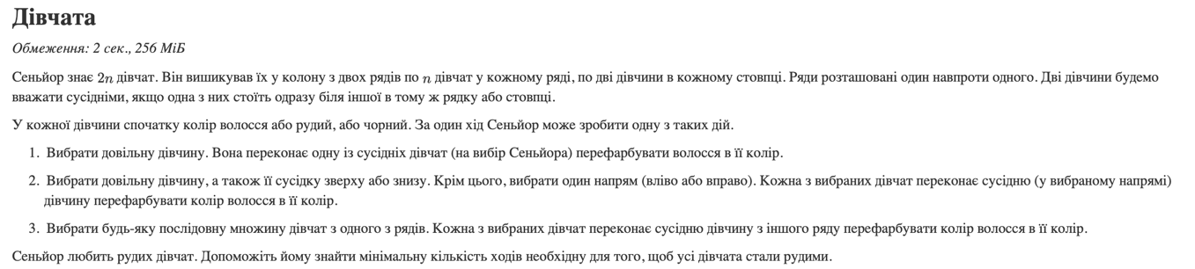
Рисунок 1. Завдання для самостійного виконання №1 з Algotester
- Важливі деталі для врахування в імплементації програми: Під час обходу двох рядків окремо враховувати позиції, де обидва символи дорівнюють B, та групи позицій із різними символами. Значення попереднього символу оновлювати лише в гілці, де символи рядків відрізняються. Перед зверненням до елементів рядків врахувати їхню довжину n.
Завдання №8. Practice 2 programming: Self Practice Task 2 (Зуби)
- Деталі завдання:
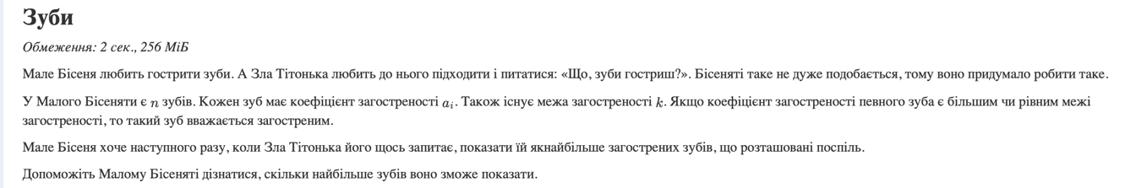
Рисунок 2. Завдання для самостійного виконання №2 з Algotester
- Важливі деталі для врахування в імплементації програми: Дотримуватися формату введення й виведення та обмежень, зазначених в умові. Виводити лише відповідь, без додаткових пояснень і запрошень до введення.
Завдання №9. Practice 3 programming: Self Practice Task 3 (Тренер слонів)
- Деталі завдання:
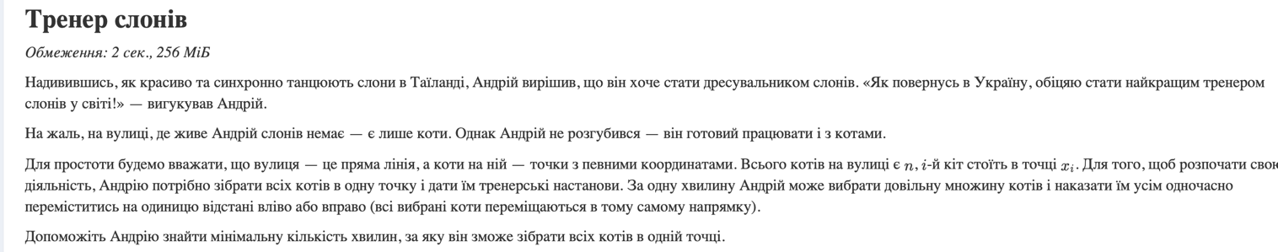
Рисунок 3. Завдання для самостійного виконання №3 з Algotester
- Важливі деталі для врахування в імплементації програми: Дотримуватися формату введення й виведення та обмежень, зазначених в умові. Виводити лише відповідь, без додаткових пояснень і запрошень до введення.
Завдання №10. Result Documentation Report and Outcomes Placement Activities
- Деталі завдання: Оформити звіт про виконання третьої ітерації. Додати теоретичні відомості, умови завдань, блок-схеми, вихідний код, результати перевірки програм і висновки. Розмістити звіт та програми в папці epic_3 у репозиторії GitHub.
- Важливі деталі для врахування в імплементації програми: Зберегти структуру звіту, підписати рисунки та перевірити посилання. Назви файлів і код у звіті мають відповідати матеріалам у репозиторії.
Завдання №11. Results Evaluation and Release
- Деталі завдання: Перевірити виконання всіх завдань третьої ітерації, порівняти результати з вимогами та виправити виявлені помилки. Підготувати остаточні версії програм і звіту до здачі.
- Важливі деталі для врахування в імплементації програми: Перевірити компіляцію та роботу програм на звичайних і граничних вхідних даних. Порівняти фактичні результати з очікуваними. Перевірити повноту звіту, роботу посилань і актуальність статусів завдань у Trello.

2. Дизайн та планована оцінка часу виконання завдань:
Програма №1. Lab 2 programming: Lab 2 (варіант 14)
- Блок-схема:
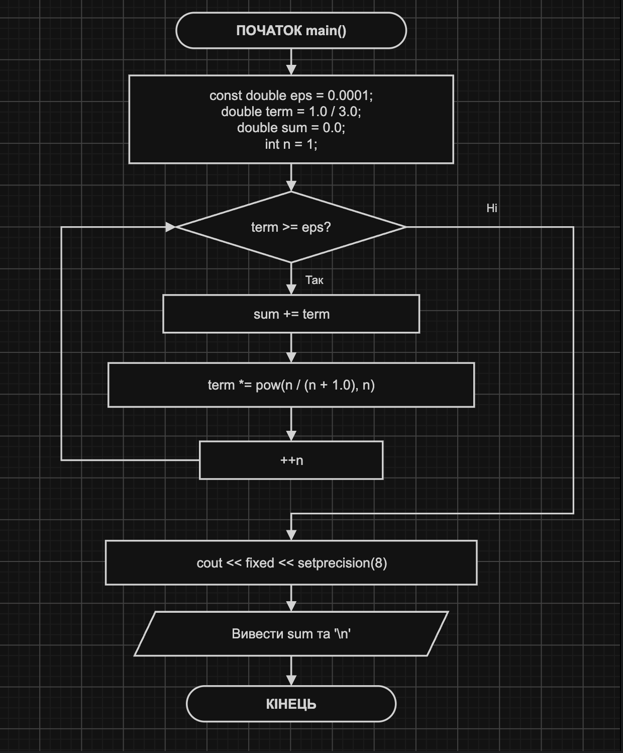
Блок-схема №1. Алгоритм лабораторної роботи №2
- Планований час на реалізацію та тестування: орієнтовно 45 хвилин.
- Програма №2. Lab 3 programming: Lab 3 (варіант 2)
- Планований час на реалізацію та тестування: орієнтовно 1 година.
- Важливі деталі для врахування в імплементації: Зовнішнім циклом пройти 11 значень x від π/5 до 9π/5. Для кожного значення окремо обчислити суму перших 40 членів і суму з контролем похибки 0,0001. Обнулювати суми перед новим значенням x, кути задавати в радіанах. Порівняти результати зі значенням y = −ln(2 · sin(x/2)) та перевірити формат таблиці.
Програма №3. Practice 1 programming: Class Practice Task
- Блок-схема:
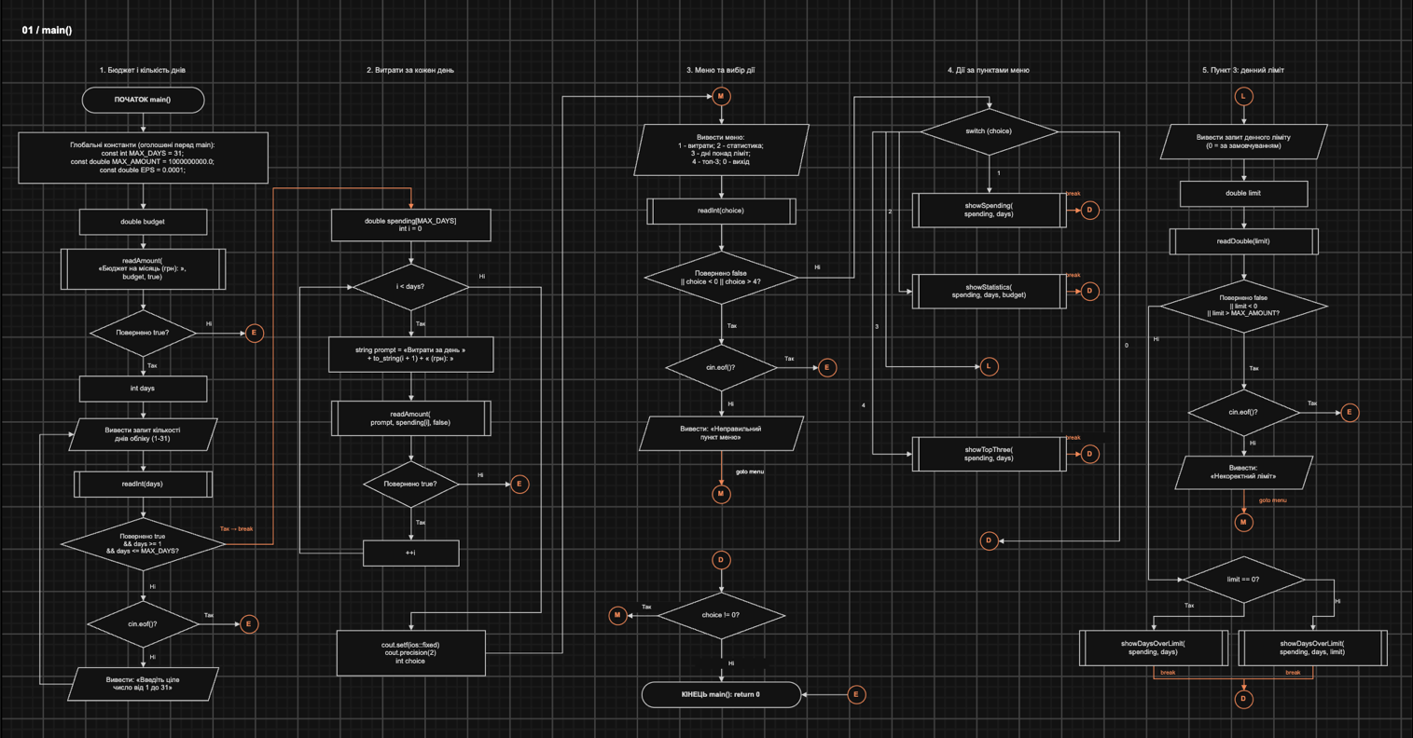
Блок-схема №2. Блок-схема до Практичного завдання. Частина 1
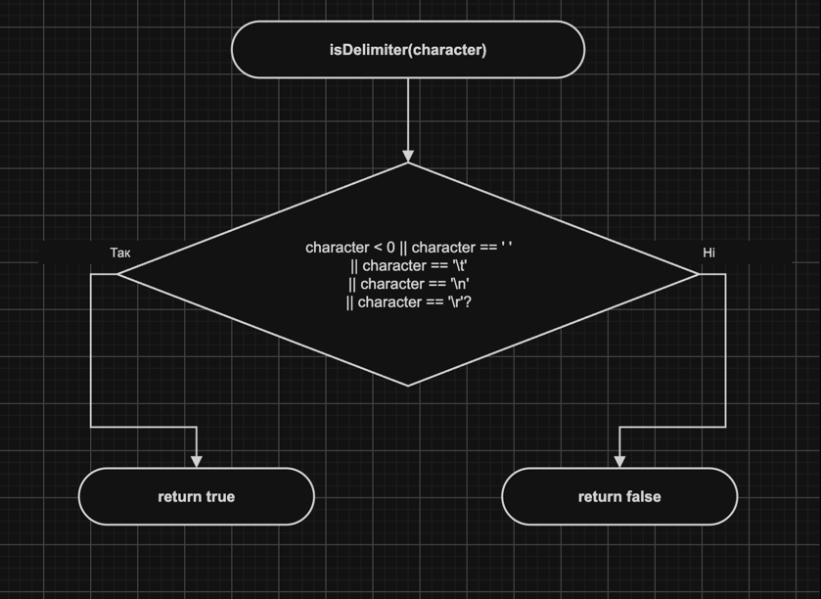
Блок-схема №2. Блок-схема до Практичного завдання. Частина 2

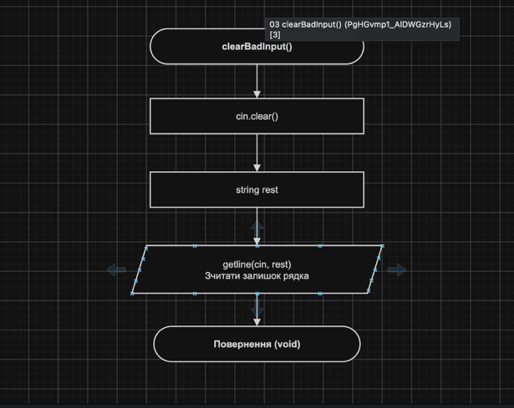
Блок-схема №2. Блок-схема до Практичного завдання. Частина 3

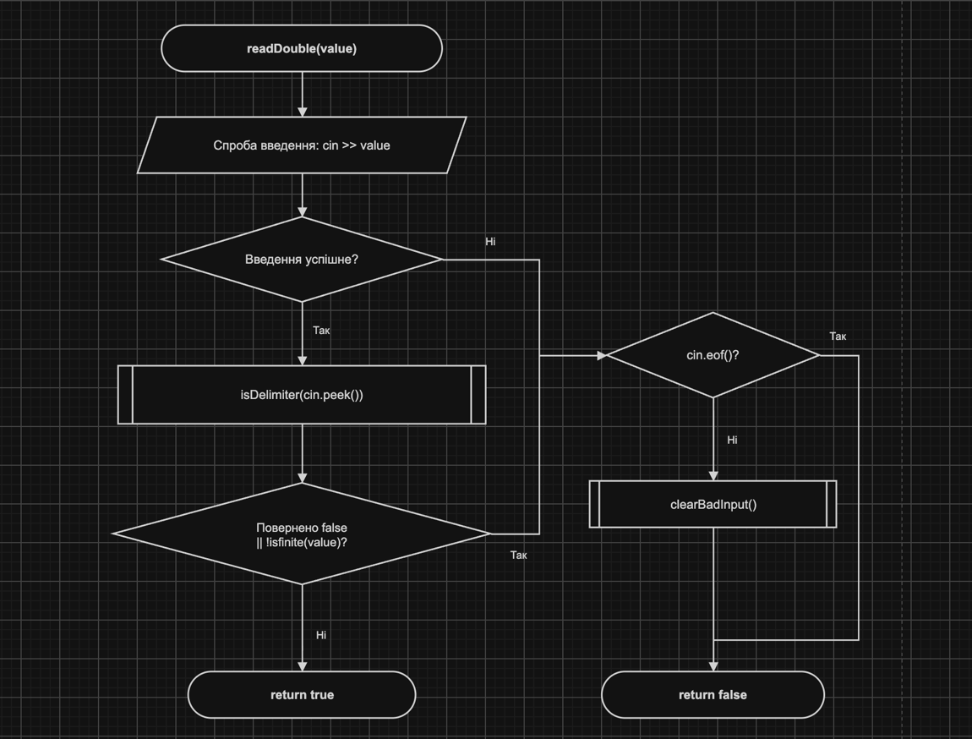
Блок-схема №2. Блок-схема до Практичного завдання. Частина 4
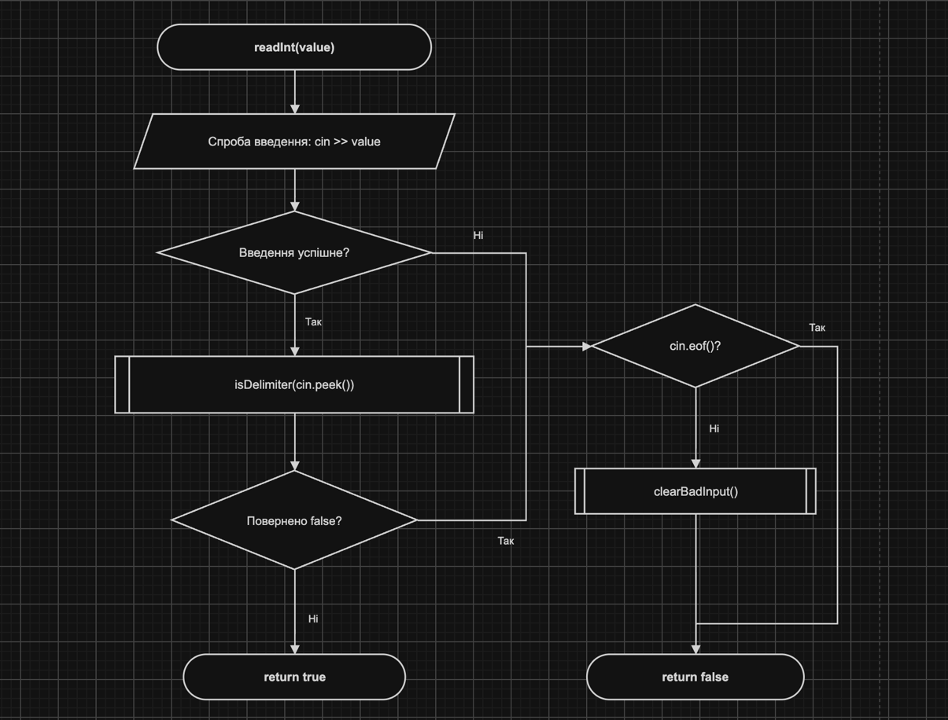
Блок-схема №2. Блок-схема до Практичного завдання. Частина 5

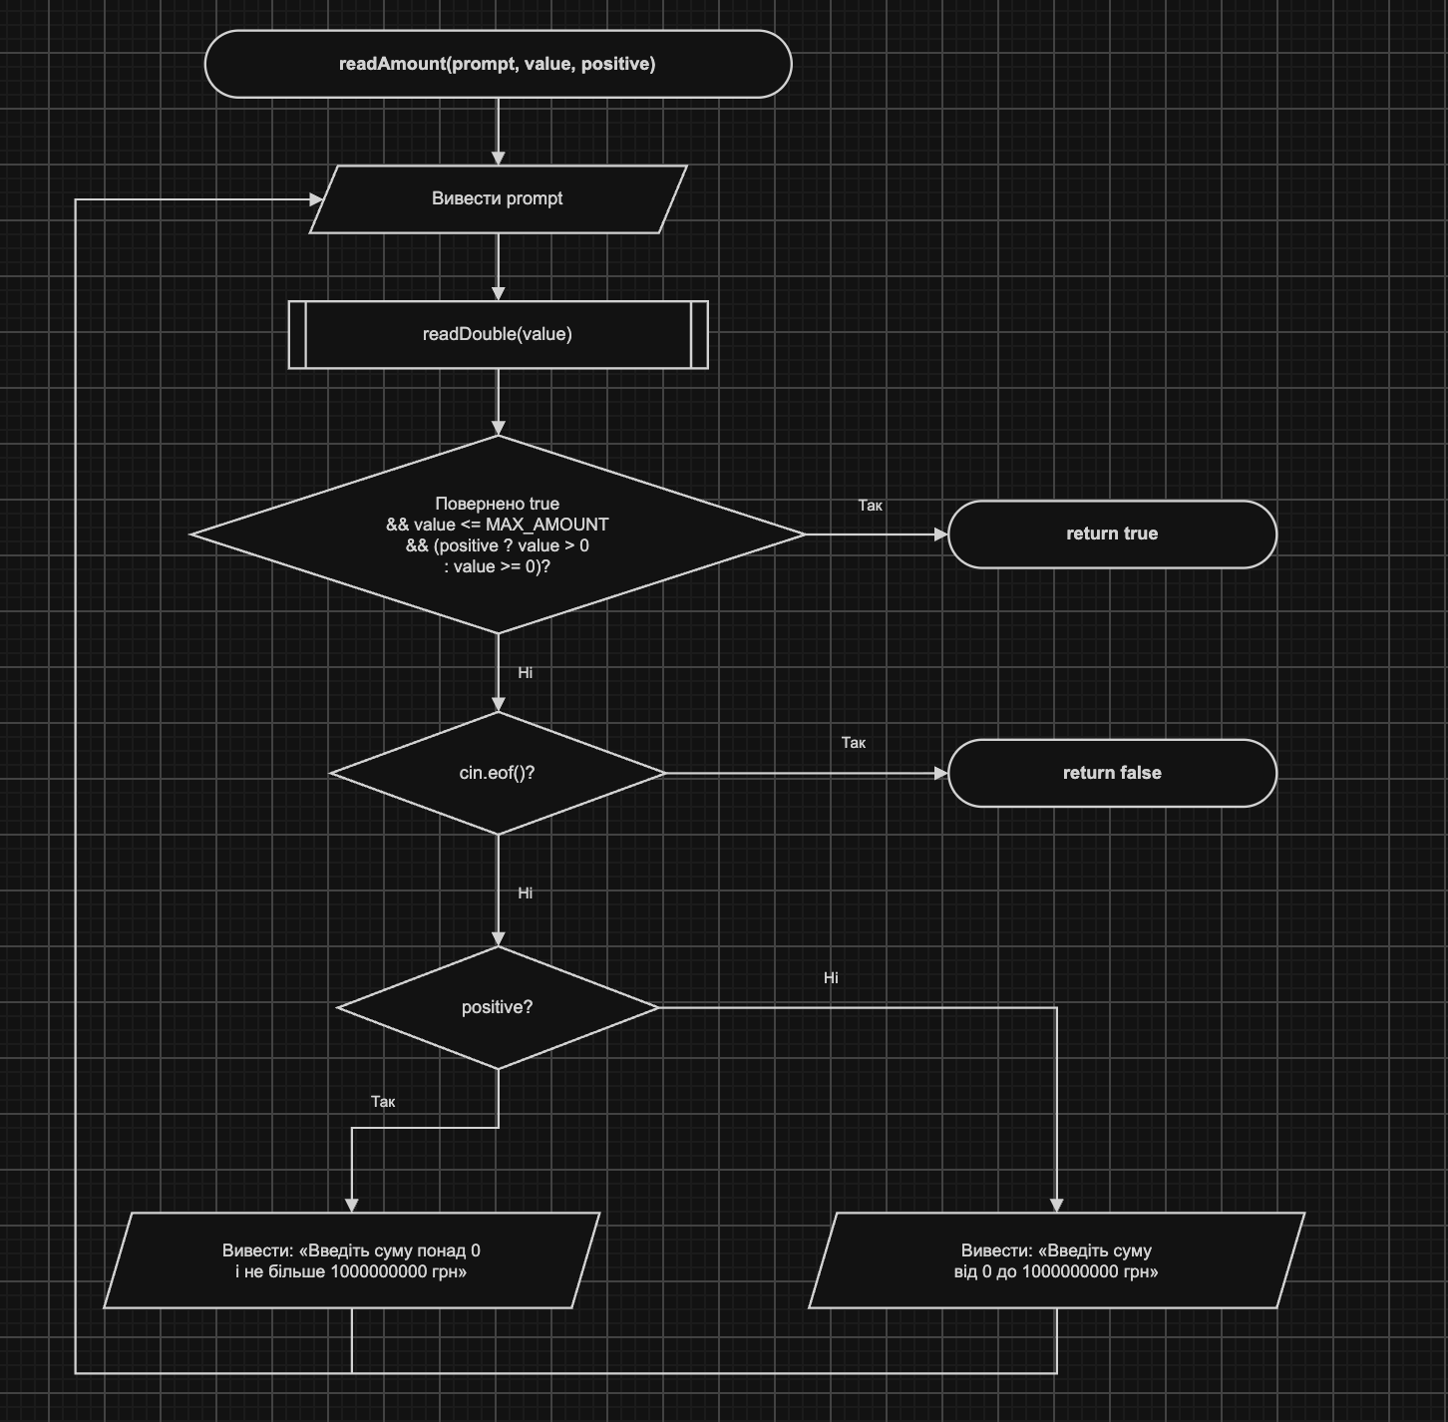
Блок-схема №2. Блок-схема до Практичного завдання. Частина 6

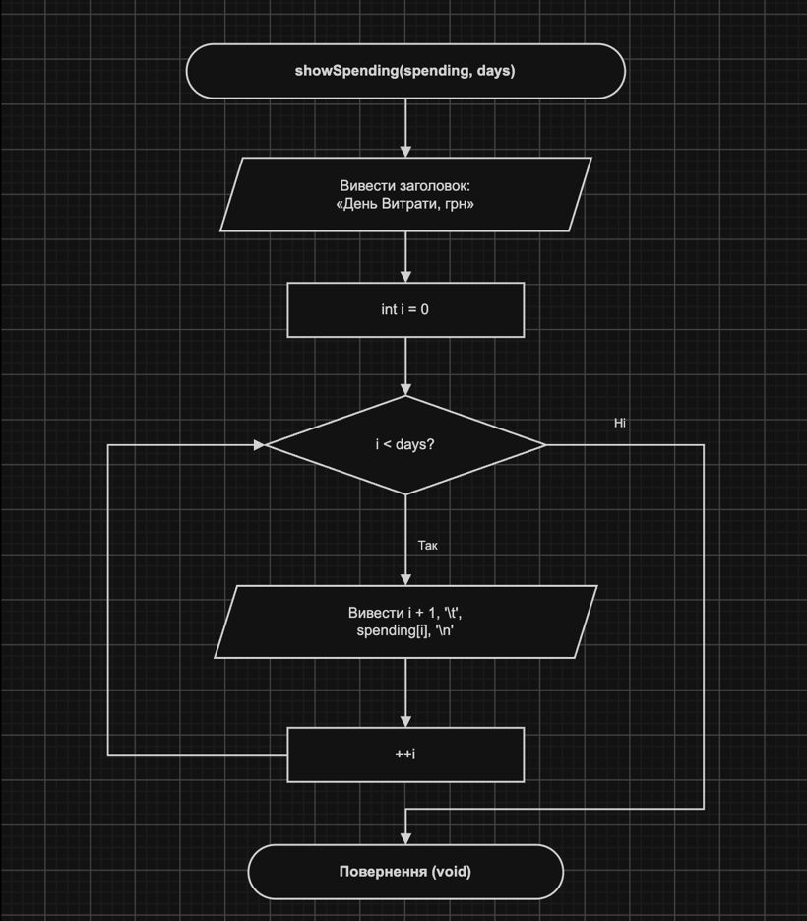
Блок-схема №2. Блок-схема до Практичного завдання. Частина 7

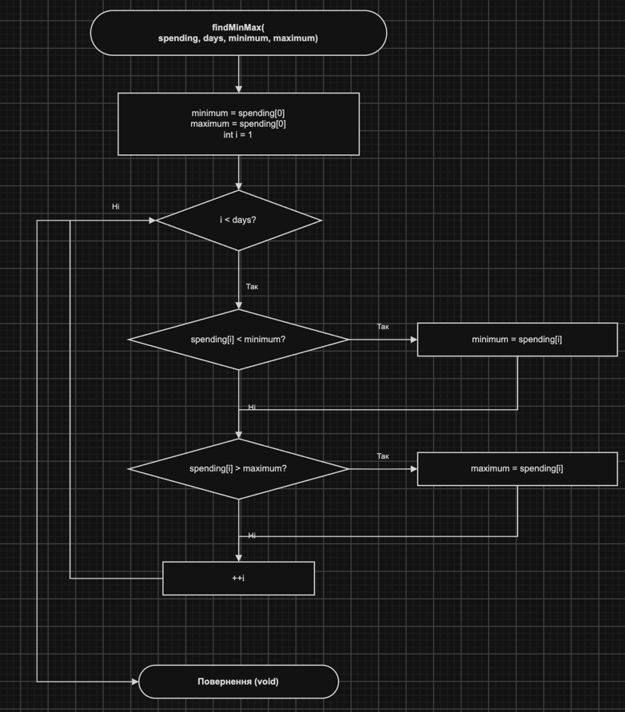
Блок-схема №2. Блок-схема до Практичного завдання. Частина 8
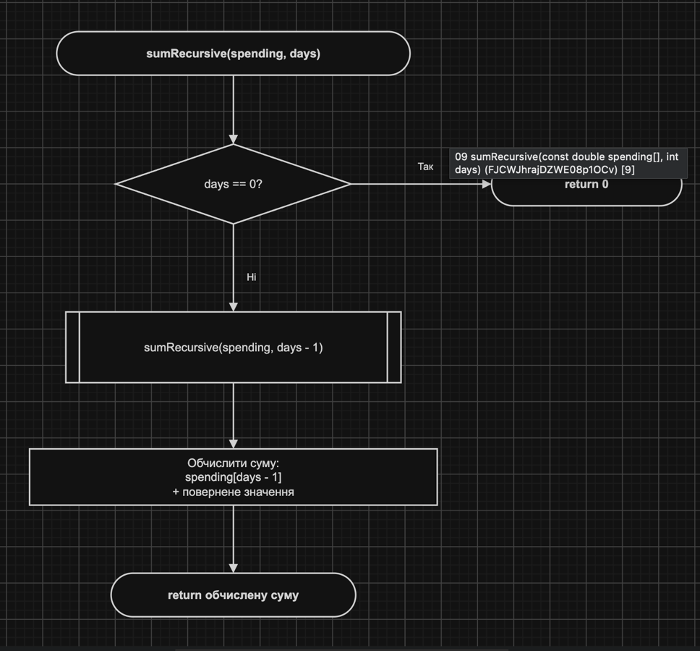
Блок-схема №2. Блок-схема до Практичного завдання. Частина 8

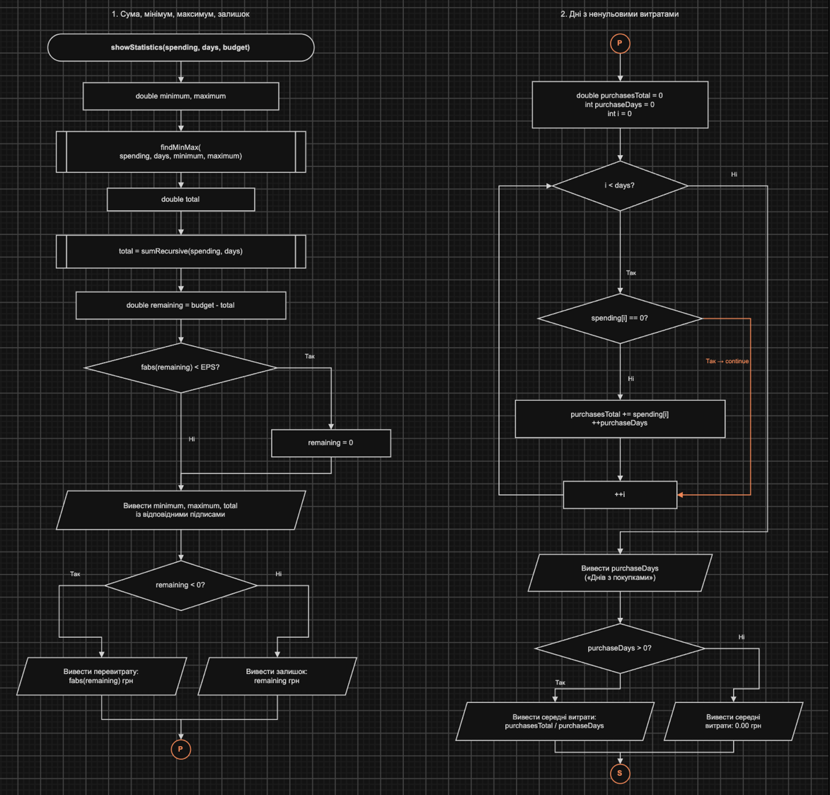
Блок-схема №2. Блок-схема до Практичного завдання. Частина 9
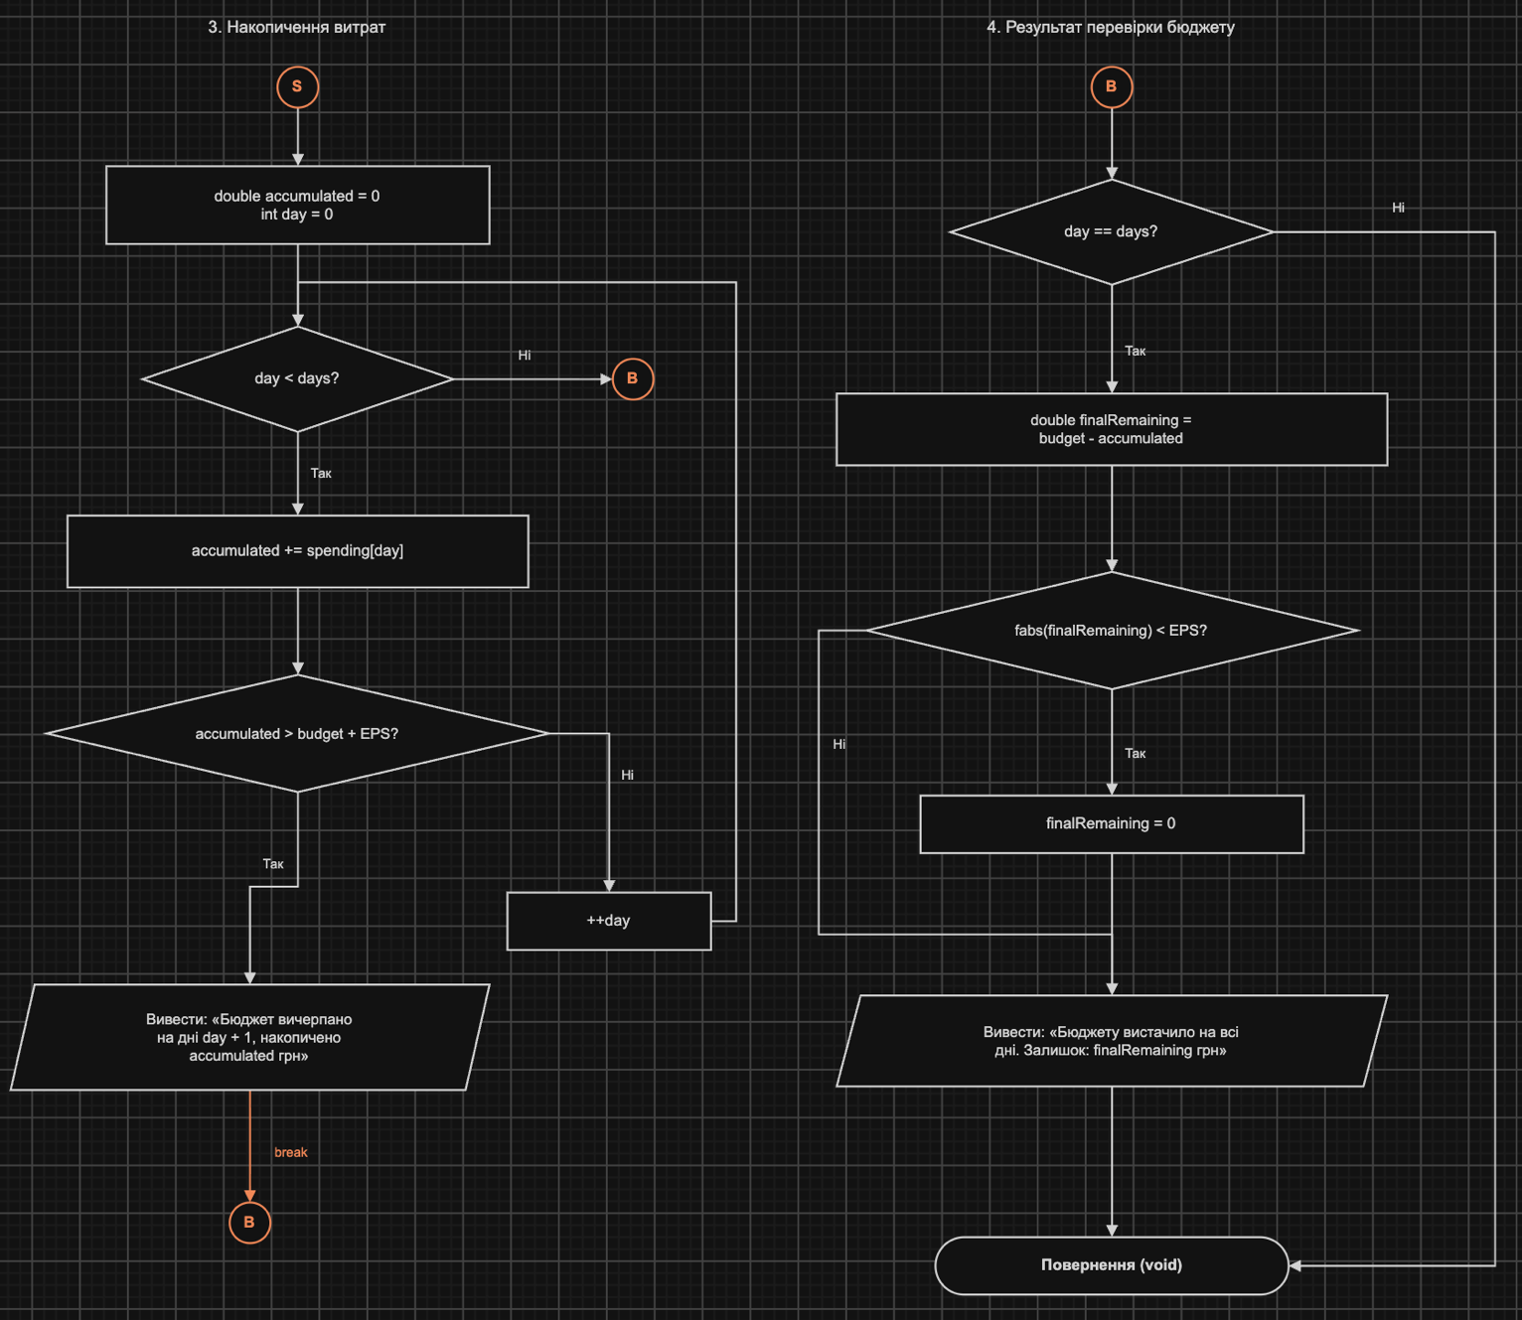
Блок-схема №2. Блок-схема до Практичного завдання. Частина 10

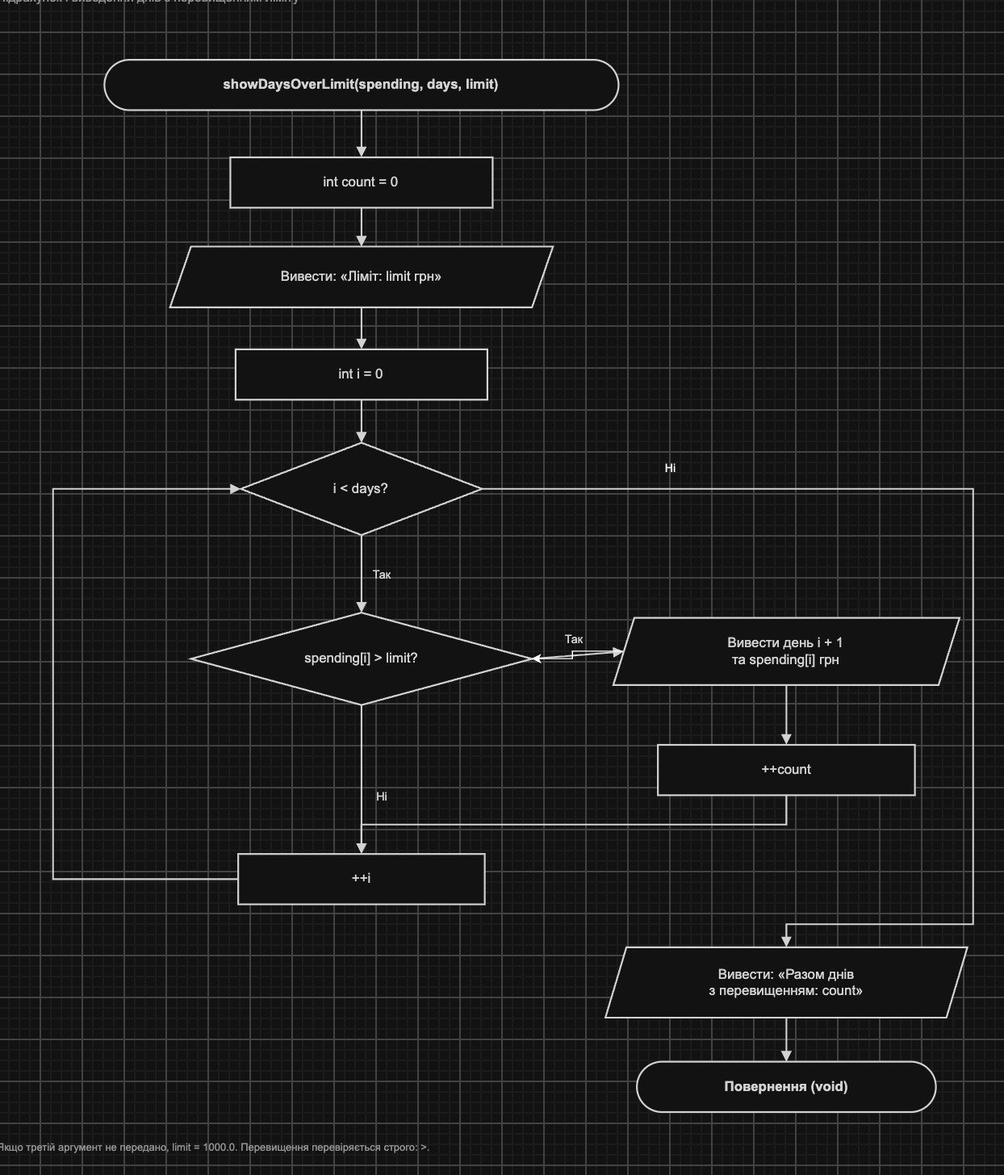
Блок-схема №2. Блок-схема до Практичного завдання. Частина 11

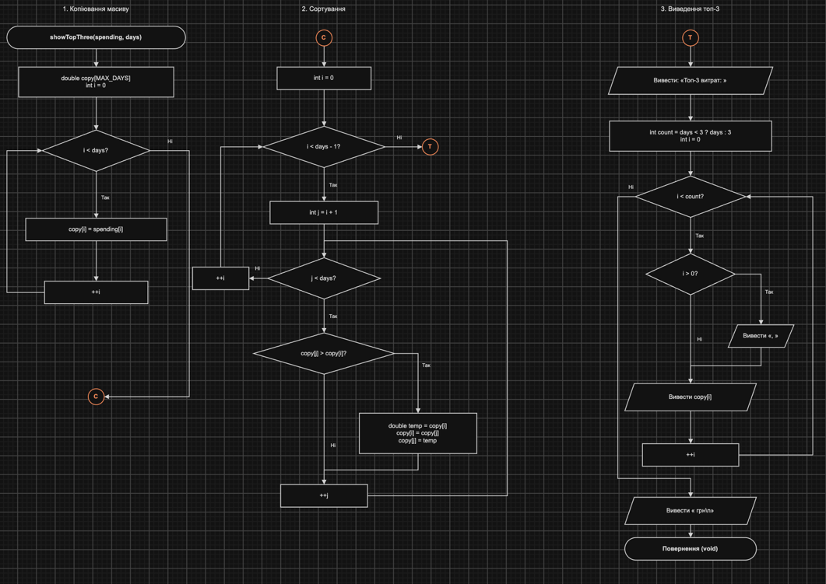
Блок-схема №2. Блок-схема до Практичного завдання. Частина 12
- Планований час на реалізацію та тестування: орієнтовно 2 години.
- Важливі деталі для врахування в імплементації: Передбачити введення бюджету, кількості днів від 1 до 31 та щоденних витрат із перевіркою даних. Окремими функціями реалізувати пункти меню. Суму витрат обчислювати рекурсивно, мінімум і максимум передавати за посиланням. Для пошуку трьох найбільших витрат сортувати копію масиву. Використати continue для нульових витрат і break при перевищенні бюджету. Перевірити всі пункти меню, дні без покупок та випадок перевитрати.
Програма №4. Practice 1 programming: Self Practice Task 1 (Дівчата)
- Планований час на реалізацію та тестування: орієнтовно 1 година.
- Важливі деталі для врахування в імплементації: Під час обходу двох рядків підраховувати стовпці BB та групи однакового типу серед стовпців RB і BR. Стовпці RR та BB пропускати під час визначення цих груп. Попередній тип оновлювати лише для RB або BR. Якщо групи є, додати до кількості BB значення groups / 2 + 1 із цілочисельним діленням. Перевірити випадок, коли всі дівчата вже руді.
Програма №5. Practice 2 programming: Self Practice Task 2 (Зуби)
- Планований час на реалізацію та тестування: орієнтовно 30 хвилин.
- Важливі деталі для врахування в імплементації: Опрацьовувати зуби в початковому порядку. Якщо коефіцієнт загостреності не менший за задану межу, збільшувати довжину поточної послідовності; інакше скидати її до нуля. Максимальну довжину оновлювати після кожного зуба. Перевірити рівність коефіцієнта межі, послідовність у кінці масиву та відсутність загострених зубів.
Програма №6. Practice 3 programming: Self Practice Task 3 (Тренер слонів)
- Планований час на реалізацію та тестування: орієнтовно 30 хвилин.
- Важливі деталі для врахування в імплементації: За один прохід знайти найменшу та найбільшу координати котів. Початкові значення взяти з координати першого кота. Відповідь обчислити як різницю максимуму й мінімуму, використавши long long. Перевірити одного кота, однакові та від’ємні координати.
Загальний планований час на реалізацію та тестування: орієнтовно 5 годин 45 хвилин.

3. Конфігурація середовища до виконання завдань:
Нічого не встановлено.
4. Код програм з посиланням на зовнішні ресурси:
Завдання №3. Lab 2 programming: Lab 2
Програма для варіанта 14 обчислює суму ряду a(n) = n! / (3 · n^n). Члени ряду знаходить за рекурентною формулою та додає до суми, поки їхнє значення не менше за 0,0001. Результат виводить із вісьмома знаками після коми.
#include <cmath>
#include <iomanip>
#include <iostream>

using namespace std;

int main() {
const double eps = 0.0001;
double term = 1.0 / 3.0; // a_1 = 1! / (3 * 1^1)
double sum = 0.0;
int n = 1;

while (term >= eps) {
sum += term;
// a_(n+1) = a_n * (n / (n+1))^n
term *= pow(n / (n + 1.0), n);
++n;
}
cout << fixed << setprecision(8);
cout << sum << '\n';
}
Code #1. Код лабораторної роботи №2, варіант 14.

Посилання на файл коду в GitHub: lab_2_task_1_variant_14_andrii_dudka.cpp
Завдання №4. Lab 3 programming: Lab 3
Програма для варіанта 2 обчислює суму ряду cos(n · x)/n для 11 значень x від π/5 до 9π/5. Окремо знаходить суму перших 40 членів і суму з контролем похибки 0,0001. Обидва результати порівнює зі значенням функції y = −ln(2 · sin(x/2)) та виводить таблицю X, SN, SE, Y.
#include <cmath>
#include <iomanip>
#include <iostream>

using namespace std;

int main() {
const double pi = acos(-1.0);
const double eps = 0.0001;
const int count = 40;
const double a = pi / 5.0;
const double b = 9.0 * pi / 5.0;
const double step = (b - a) / 10.0;

cout << fixed << setprecision(6);
cout << "X SN SE Y\n";

for (int i = 0; i <= 10; ++i) {
double x = a + i * step;

// сума перших 40 членів
double sn = 0.0;
for (int n = 1; n <= count; ++n) {
sn += cos(n * x) / n;
}

// продовжуємо, доки оцінка похибки не стане меншою за eps
double se = 0.0;
int n = 1;
while (1.0 / (n * sin(x / 2.0)) >= eps) {
se += cos(n * x) / n;
++n;
}

double y = -log(2.0 * sin(x / 2.0));
cout << x << " " << sn << " " << se << " " << y << '\n';
}
}
Code #2. Код лабораторної роботи №3, варіант 2.
Посилання на файл коду в GitHub: lab_3_task_1_variant_2_andrii_dudka.cpp
Завдання №6. Practice 1 programming: Class Practice Task
Програма веде облік щоденних витрат за період від 1 до 31 дня. Через меню можна переглянути витрати, їхню суму, мінімум і максимум, залишок або перевищення бюджету, дні перевищення денного ліміту та три найбільші суми витрат. Дані зберігаються в масиві. Сума обчислюється рекурсивно, мінімум і максимум передаються за посиланням. Програма перевіряє введення користувача.
#include <cmath>
#include <iostream>
#include <string>

using namespace std;

const int MAX_DAYS = 31;
const double MAX_AMOUNT = 1000000000.0;
const double EPS = 0.0001;

bool isDelimiter(int character) {
return character < 0 || character == ' ' || character == '\t' ||
character == '\n' || character == '\r';
}

void clearBadInput() {
cin.clear();
string rest;
getline(cin, rest);
}

bool readDouble(double& value) {
if (!(cin >> value)) {
if (!cin.eof()) clearBadInput();
return false;
}
if (!isDelimiter(cin.peek()) || !isfinite(value)) {
if (!cin.eof()) clearBadInput();
return false;
}
return true;
}

bool readInt(int& value) {
if (!(cin >> value)) {
if (!cin.eof()) clearBadInput();
return false;
}
if (!isDelimiter(cin.peek())) {
if (!cin.eof()) clearBadInput();
return false;
}
return true;
}

bool readAmount(const string& prompt, double& value, bool positive) {
while (true) {
cout << prompt;
if (readDouble(value) && value <= MAX_AMOUNT &&
(positive ? value > 0 : value >= 0)) {
return true;
}
if (cin.eof()) return false;
if (positive) cout << "Введіть суму понад 0 і не більше 1000000000 грн.\n";
else cout << "Введіть суму від 0 до 1000000000 грн.\n";
}
}

void showSpending(const double spending[], int days) {
cout << "День\tВитрати, грн\n";
for (int i = 0; i < days; ++i) {
cout << i + 1 << '\t' << spending[i] << '\n';
}
}

void findMinMax(const double spending[], int days, double& minimum, double& maximum) {
minimum = spending[0];
maximum = spending[0];
for (int i = 1; i < days; ++i) {
if (spending[i] < minimum) minimum = spending[i];
if (spending[i] > maximum) maximum = spending[i];
}
}

double sumRecursive(const double spending[], int days) {
if (days == 0) return 0;
return spending[days - 1] + sumRecursive(spending, days - 1);
}

void showStatistics(const double spending[], int days, double budget) {
double minimum, maximum;
findMinMax(spending, days, minimum, maximum);
double total = sumRecursive(spending, days);
double remaining = budget - total;
if (fabs(remaining) < EPS) remaining = 0;

cout << "Мінімальні витрати за день: " << minimum << " грн\n";
cout << "Максимальні витрати за день: " << maximum << " грн\n";
cout << "Сумарні витрати: " << total << " грн\n";
if (remaining < 0) {
cout << "Перевитрата понад бюджет: " << fabs(remaining) << " грн\n";
} else {
cout << "Залишок бюджету: " << remaining << " грн\n";
}

double purchasesTotal = 0;
int purchaseDays = 0;
for (int i = 0; i < days; ++i) {
if (spending[i] == 0) continue;
purchasesTotal += spending[i];
++purchaseDays;
}
cout << "Днів з покупками: " << purchaseDays << '\n';
if (purchaseDays > 0) {
cout << "Середні витрати за такий день: "
<< purchasesTotal / purchaseDays << " грн\n";
} else {
cout << "Середні витрати за такий день: 0.00 грн\n";
}

double accumulated = 0;
int day = 0;
while (day < days) {
accumulated += spending[day];
if (accumulated > budget + EPS) {
cout << "Бюджет вичерпано на дні " << day + 1
<< ", накопичено " << accumulated << " грн.\n";
break;
}
++day;
}
if (day == days) {
double finalRemaining = budget - accumulated;
if (fabs(finalRemaining) < EPS) finalRemaining = 0;
cout << "Бюджету вистачило на всі дні. Залишок: "
<< finalRemaining << " грн.\n";
}
}

void showDaysOverLimit(const double spending[], int days, double limit = 1000.0) {
int count = 0;
cout << "Ліміт: " << limit << " грн\n";
for (int i = 0; i < days; ++i) {
if (spending[i] > limit) {
cout << " день " << i + 1 << ": " << spending[i] << " грн\n";
++count;
}
}
cout << "Разом днів з перевищенням: " << count << '\n';
}

void showTopThree(const double spending[], int days) {
double copy[MAX_DAYS];
for (int i = 0; i < days; ++i) copy[i] = spending[i];

for (int i = 0; i < days - 1; ++i) {
for (int j = i + 1; j < days; ++j) {
if (copy[j] > copy[i]) {
double temp = copy[i];
copy[i] = copy[j];
copy[j] = temp;
}
}
}

cout << "Топ-3 витрат: ";
int count = days < 3 ? days : 3;
for (int i = 0; i < count; ++i) {
if (i > 0) cout << ", ";
cout << copy[i];
}
cout << " грн\n";
}

int main() {
double budget;
if (!readAmount("Бюджет на місяць (грн): ", budget, true)) return 0;

int days;
while (true) {
cout << "Кількість днів обліку (1-31): ";
if (readInt(days) && days >= 1 && days <= MAX_DAYS) break;
if (cin.eof()) return 0;
cout << "Введіть ціле число від 1 до 31.\n";
}

double spending[MAX_DAYS];
for (int i = 0; i < days; ++i) {
string prompt = "Витрати за день " + to_string(i + 1) + " (грн): ";
if (!readAmount(prompt, spending[i], false)) return 0;
}

cout.setf(ios::fixed);
cout.precision(2);
int choice;
menu:
do {
cout << "\n1. Показати витрати по днях\n"
<< "2. Статистика витрат\n"
<< "3. Дні з перевищенням денного ліміту\n"
<< "4. Три найдорожчі дні\n"
<< "0. Вихід\n"
<< "Ваш вибір: ";
if (!readInt(choice) || choice < 0 || choice > 4) {
if (cin.eof()) return 0;
cout << "Неправильний пункт меню.\n";
goto menu;
}

switch (choice) {
case 1:
showSpending(spending, days);
break;
case 2:
showStatistics(spending, days, budget);
break;
case 3: {
cout << "Денний ліміт (грн, 0 = за замовчуванням): ";
double limit;
if (!readDouble(limit) || limit < 0 || limit > MAX_AMOUNT) {
if (cin.eof()) return 0;
cout << "Некоректний ліміт.\n";
goto menu;
}
if (limit == 0) showDaysOverLimit(spending, days);
else showDaysOverLimit(spending, days, limit);
break;
}
case 4:
showTopThree(spending, days);
break;
}
} while (choice != 0);

return 0;
}
Code #3. Код класної практичної роботи «Облік щоденних витрат».
Посилання на файл коду в GitHub: practice_task_1_andrii_dudka.cpp
Завдання №7. Practice 1 programming: Self Practice Task 1 (Дівчата)
Програма зчитує два рядки кольорів волосся та знаходить мінімальну кількість ходів, щоб усі дівчата стали рудими. Під час обходу підраховує стовпці BB і групи однакового типу серед стовпців RB та BR. Якщо такі групи є, додає до відповіді groups / 2 + 1.
#include <iostream>
#include <string>
using namespace std;

int main() {
int n;
string first, second;
cin >> n >> first >> second;

int answer = 0, groups = 0;
char previous = '?';

for (int i = 0; i < n; ++i) {
if (first[i] == 'B' && second[i] == 'B') {
++answer;
} else if (first[i] != second[i]) {
if (first[i] != previous) {
++groups;
previous = first[i];
}
}
}

if (groups > 0) answer += groups / 2 + 1;
cout << answer << '\n';
}
Code #4. Код самостійної задачі №1 «Дівчата».
Посилання на файл коду в GitHub: self_practice_algotester_task_1_andrii_dudka.cpp
Завдання №8. Practice 2 programming: Self Practice Task 2 (Зуби)
У задачі потрібно знайти найбільшу кількість загострених зубів, що розташовані поспіль. Зуб вважається загостреним, якщо його коефіцієнт більший або дорівнює заданій межі. Для розв’язання достатньо одного проходу з підрахунком поточної та максимальної довжини послідовності.
#include <iostream>
using namespace std;

int main() {
int n, limit;
cin >> n >> limit;

int current = 0, best = 0;
for (int i = 0; i < n; ++i) {
int sharpness;
cin >> sharpness;

if (sharpness >= limit) ++current;
else current = 0;

if (current > best) best = current;
}

cout << best << '\n';
}
Code #5. Код самостійної задачі №2 «Зуби».
Посилання на файл коду в GitHub: self_practice_algotester_task_2_andrii_dudka.cpp
Завдання №9. Practice 3 programming: Self Practice Task 3 (Тренер слонів)
У задачі потрібно визначити мінімальний час, за який усі коти зберуться в одній точці. За хвилину вибрані коти переміщуються на одиницю в одному напрямку. Відповідь дорівнює різниці між найбільшою та найменшою початковими координатами.
#include <iostream>
using namespace std;

int main() {
int n;
cin >> n;

long long x, minimum, maximum;
cin >> x;
minimum = maximum = x;

for (int i = 1; i < n; ++i) {
cin >> x;
if (x < minimum) minimum = x;
if (x > maximum) maximum = x;
}

cout << maximum - minimum << '\n';
}
Code #6. Код самостійної задачі №3 «Тренер слонів».
Посилання на файл коду в GitHub: self_practice_algotester_task_3_andrii_dudka.cpp
5. Результати виконання завдань, тестування та фактично затрачений час:
Завдання №3. Lab 2 programming: Lab 2
Варіант 14. Програма працює без введення даних. Точність: eps = 0,0001.
Фактичний результат: 0.62654234. Значення збігається з незалежним обчисленням суми членів ряду, не менших за eps.
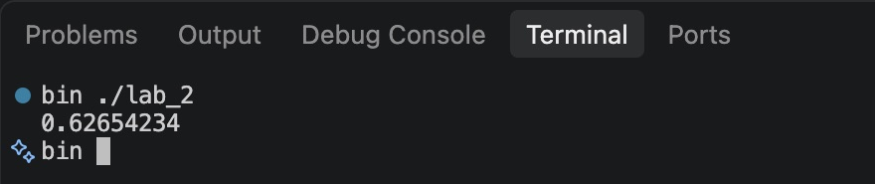
Рисунок 4. Результат виконання лабораторної роботи №2, варіант 14.
Час, затрачений на виконання завдання: приблизно 45 хвилин.
Завдання №4. Lab 3 programming: Lab 3
Варіант 2. Значення x від π/5 до 9π/5, крок (b − a)/10. Кількість членів для SN: 40; точність для SE: 0,0001.
Фактичний результат: таблиця X, SN, SE, Y для 11 значень x. При x = 3.141593 отримано SN = −0.680803, SE = -0.693097 та Y = −0.693147. Різниця між SE та Y в усіх рядках не перевищує 0,0001.
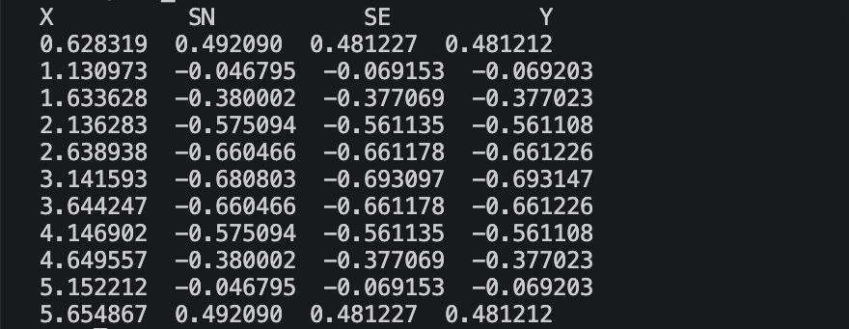
Рисунок 5. Таблиця результатів лабораторної роботи №3, варіант 2.
Час, затрачений на виконання завдання: приблизно 1 година.
Завдання №6. Practice 1 programming: Class Practice Task
Спільні вхідні дані для чотирьох перевірок: бюджет 8000 грн, 10 днів; витрати: 450 0 1200 320 2800 0 150 890 3400 260.
Перевірка №1. Пункт меню 1 «Показати витрати по днях».
Фактичний результат: виведено 10 днів із відповідними сумами витрат. Нульові витрати за дні 2 та 6 також відображаються в таблиці.
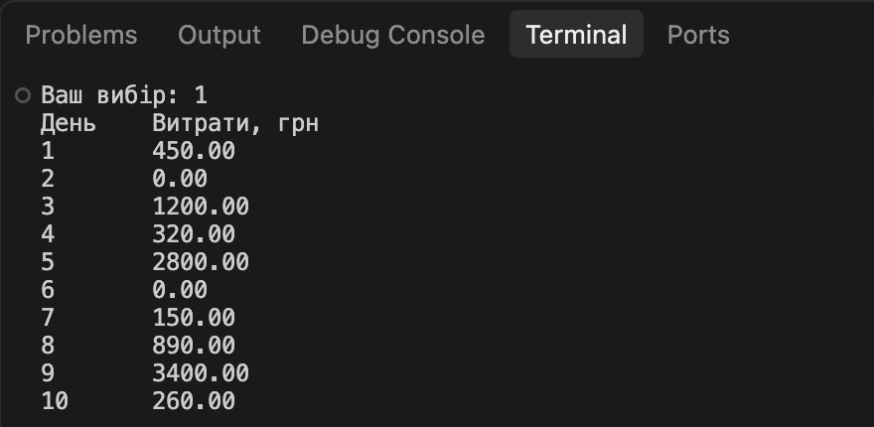
Рисунок 6. Класна практична робота: витрати за днями.
Перевірка №2. Пункт меню 2 «Статистика витрат».
Фактичний результат: мінімум 0,00 грн, максимум 3400,00 грн, сума 9470,00 грн, перевитрата 1470,00 грн. Днів із покупками: 8; середні витрати за такий день: 1183,75 грн. Бюджет вичерпано на дні 9, накопичена сума становить 9210,00 грн.
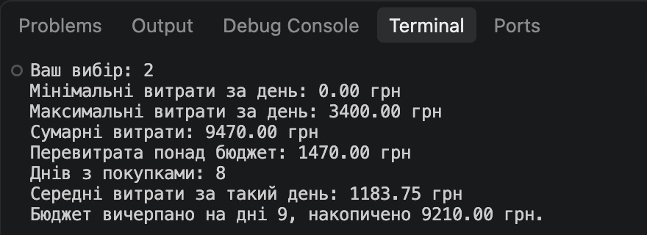
Рисунок 7. Класна практична робота: статистика витрат і перевищення бюджету.
Перевірка №3. Пункт меню 3 «Дні з перевищенням денного ліміту». Введений ліміт: 0.
Фактичний результат: застосовано ліміт за замовчуванням 1000,00 грн. Його перевищено в дні 3, 5 та 9. Кількість таких днів: 3.
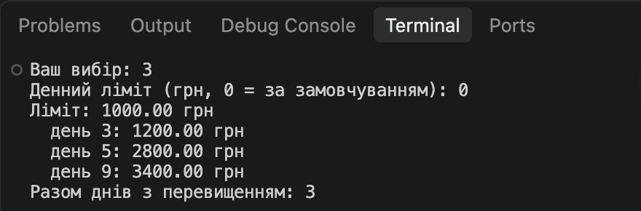
Рисунок 8. Класна практична робота: перевищення ліміту за замовчуванням.
Перевірка №4. Пункт меню 4 «Три найдорожчі дні».
Фактичний результат: 3400,00; 2800,00; 1200,00 грн. Контрольні значення всіх чотирьох перевірок збігаються з прикладом у завданні.
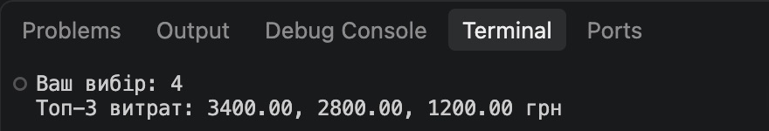
Рисунок 9. Класна практична робота: три найбільші суми витрат.
Час, затрачений на виконання завдання: приблизно 2 години.
Завдання №7. Practice 1 programming: Self Practice Task 1 (Дівчата)
Рисунок 10. Результат виконання самостійної задачі №1 «Дівчата».
Час, затрачений на виконання завдання: приблизно 1 година.
Завдання №8. Practice 2 programming: Self Practice Task 2 (Зуби)
Рисунок 11. Перевірка самостійної задачі №2 «Зуби» на прикладі з умови.
Час, затрачений на виконання завдання: приблизно 30 хвилин.
Завдання №9. Practice 3 programming: Self Practice Task 3 (Тренер слонів)
Рисунок 12. Перевірка самостійної задачі №3 «Тренер слонів»: перший приклад.
Час, затрачений на виконання завдання: приблизно 30 хвилин.
Загальний час, затрачений на виконання завдань: приблизно 5 годин 45 хвилин.

6. Кооперація з командою:

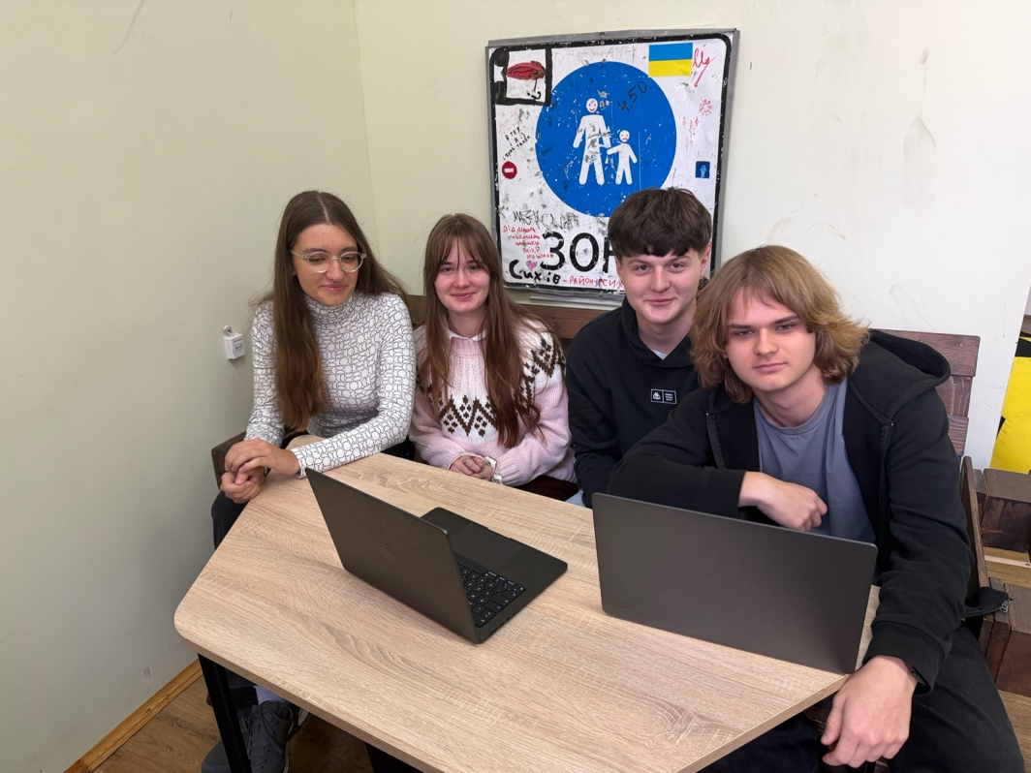
Рисунок 13. Фото зустірічі команди №1

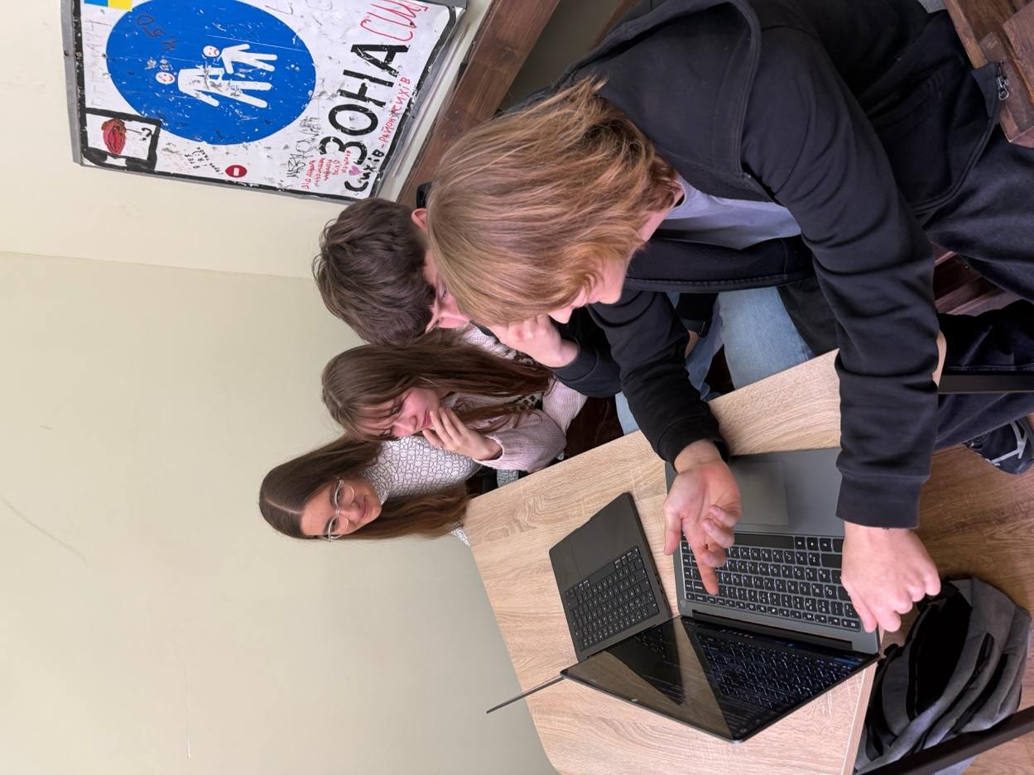
Рисунок 14. Фото зустірічі команди №2

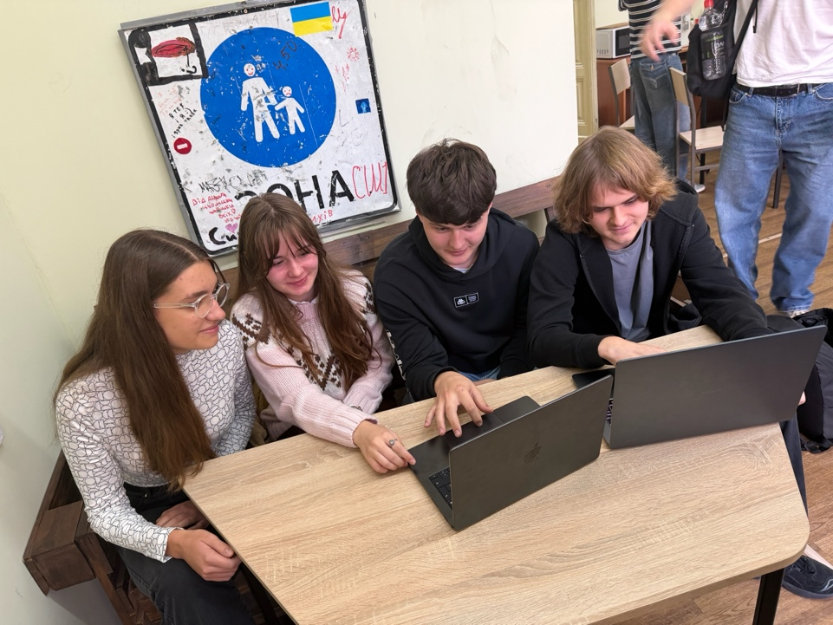
Рисунок 15. Фото зустірічі команди №3

Висновки:
Під час роботи я закріпив навички використання циклів for, while та do-while, вкладених циклів і операторів break та continue. Попрактикувався в обробці одновимірних масивів, пошуку й сортуванні їхніх елементів. Навчився створювати функції, передавати параметри за значенням і за посиланням, використовувати параметри за замовчуванням та рекурсію. Застосував ці знання і стандартні функції C++ у лабораторних та практичних завданнях. Результати перевірки лабораторних робіт і класної практичної збіглися з очікуваними.

